ANDĚLSKÉ ČAROVÁNÍ
Anděl seděl na obláčku,
čáry máry, čaroval,
vyčaroval Mikuláše,
moc se z toho radoval.
Pozor na to milé děti,
čarování není žert,
něco se mu nepovedlo,
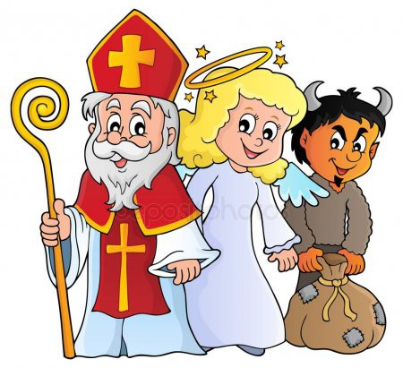
a tak přibyl čert.

